Chapter 02

初步掌握分时图技术秘诀
具备了基础的技术分析知识后，我们首先要了解的就是分时图技术，分时图上股价的变化是重要的盘面变化，掌握好分时图有利于我们把握短线机会。如果要总结分时图秘诀，我们认为是快(即时)。

本章要点
- 跳空分时图技术秘诀
- 早盘、盘中和尾盘盘面分时图秘诀
- 分时图与其他指标的结合使用

2.1 跳空分时图技术秘诀
跳空是指股价的开盘价高于昨天的最高价或低于昨天的最低价。本节主要讲解跳空分时图的市场意义。

2.1.1 跳空开盘是走势强劲
顾名思义，跳空开盘就是指第二个交易日的开盘价远远大于前一个交易日的收盘价形成的开盘技术态势，其技术特征如下。
- 大多出现在上涨阶段，尤其是在上涨初期和中期的跳空开盘。
- 一般都有重大的利好消息存在，因为利好消息可以迫使场外追逐的投资者迅速进场抢筹，推动股价上涨。
- 对主力而言，跳空拉升表明主力筹码多，能够接受上方的抛压和下方的打击。
跳空开盘表明做多力量日益强大，使得空头无力招架，被迫放弃筹码，转而成为新的多头进场抢筹，因此有效判断跳空看盘的走势是决定技术成败的关键。
- 如果高开后高走，表明股价还会有进一步的上涨，此时投资者应该迅速跟进，千万不要错过机会。

- 如果高开后低走，表明股价上涨的动力非常有限，此时投资者应该注意在高位减持该股，锁定利润。
【实战案例】中视传媒(600088)——跳空高开高走分时图分析
图2-1所示为中视传媒2015年2月至5月的K线图。
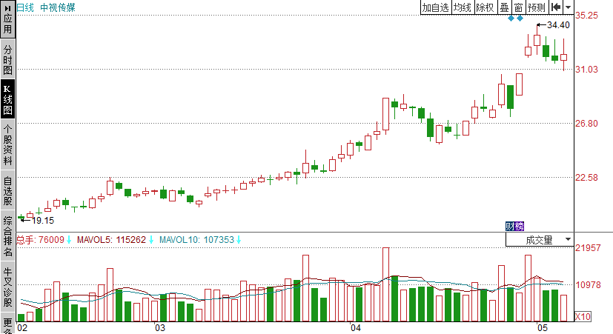
上涨途中，股价跳空高开出现缺口形态

图2-1 中视传媒2015年2月至5月的K线图
从上图可以看出，股价经历了一波良好的上升行情，从最低的19.15元，上涨到4月30日后出现跳空缺口。观察当日的分时图，如图2-2所示。
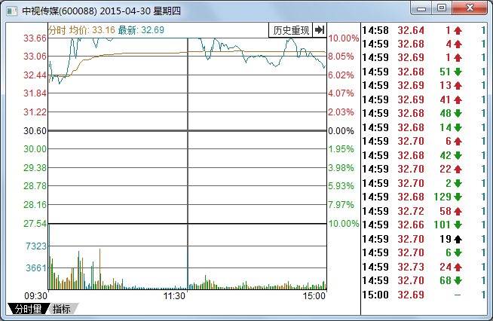
放量跳空开盘后迅速达到涨停

图2-2 中视传媒2015年4月30日的分时图
从上图可以看出，股价当日开盘伴随大量，高开后出现高走，并快速出现涨停，虽然下午股价有所回落，但是整体而言为高走状态，预测后市将继续上涨，此时投资者应抓住时机，买入该股，持股待涨。
图2-3所示为中视传媒2015年3月至6月的K线图。
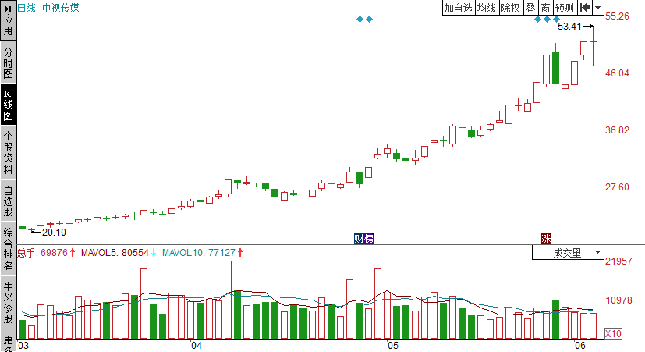
股价持续上涨，走出一波可观的上涨

4月30日

图2-3 中视传媒2015年3月至6月的K线图
从上图可以看出，在4月30日的跳空高开高走后，该股并没有回补缺口，而是持续上涨，短短一个多月的时间，股价从跳空当日的32.69元最高上涨到53.41元，上涨了20.72元，涨幅超过63%。
【实战案例】上汽集团(600104)——跳空高开低走分时图分析
图2-4所示为上汽集团2014年8月至11月的K线图。
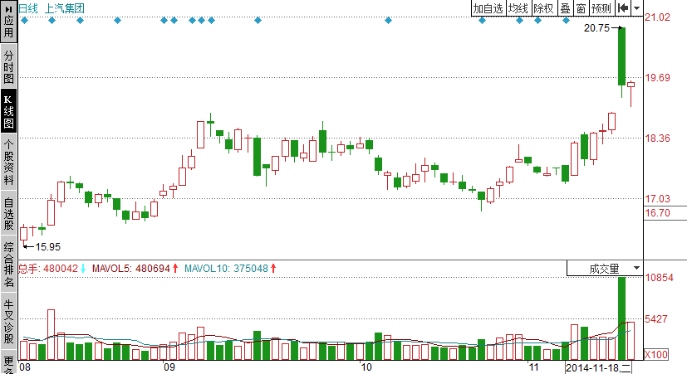
上涨途中，股价跳空高开出现缺口形态

图2-4 上汽集团2014年8月至11月的K线图
从上图可以看出，该股震荡上涨后于2014年11月17日出现了跳空高开大阴线报收的行情，其跳空开盘当日的分时图如图2-5所示。
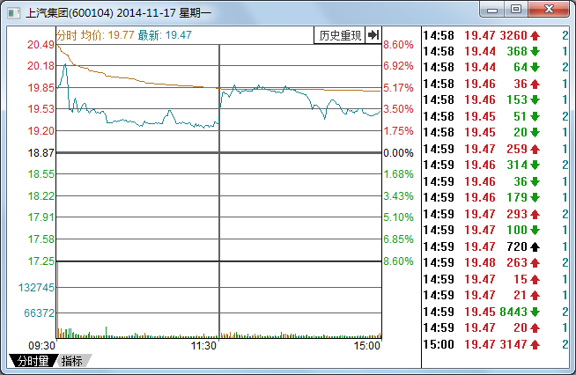
跳空高开后股价低走

图2-5 上汽集团2014年11月17日的分时图
从上图可以看出，该股当日开盘即放大量，20.75元的股价跳空高开，但是很快股价便出现了快速下跌整理，随后出现了震荡下行的走势，表明股价还是受到了一定的压制，追涨需要另觅时机，但是这只股票整体是好的，也就是说这个缺口回补可能就是一个良好的买入机会。

下面继续查看该股后市的走势，图2-6所示为上汽集团2014年11月至2015年4月的K线图。
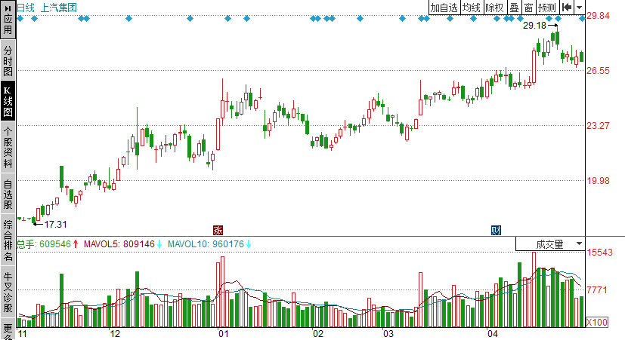
股价后市步入一波震荡上升行情

缺口回补，是良好的买入时机

图2-6 上汽集团2014年11月至2015年4月的K线图
从上图可以看出，该股在短短两个交易日中便回补了缺口，随后便开始慢慢步入了一个上涨轨道，股价从20元左右拉升到了29.18元，上涨了9.18元。
由此可见，如果投资者在回补缺口时择机买入该股，持股一段时间，在任何一个位置卖出该股都会受益。

2.1.2 调整中跳空要善于甄别
在股价调整过程中出现的当日分时图跳空走势，也是重要的分时图变化，其技术特征如下。
- 大多出现在下跌阶段，而且下跌的任何时期都可能出现。
- 出现在下跌初期一般对股价有极大的利空打击，造成投资者不计后果和成本地打压该股，此时投资者应尽早逃离，该股后期可能出现大跌。
- 出现在下跌末期则是一种试盘情况，主力会突然发力让股价跳空低开下跌，导致被套投资者更加觉得该股毫无希望。
调整跳空是空方力量比较强大的表现，这种表现对投资者心理的影响是很大的，一旦分析失误则容易错失进场操作的机会，被套的依然被套，开始没有被套的也被套了。
- 如果低开后低走，表明股价还会有进一步的下跌，很难有中高的可能，特别是尾盘无法再次冲高，全天成交量又很大，则更加确定这一点。
- 如果低开后高走，表明股价有上涨的潜力，但潜力并不大，如果尾盘能够冲高，全天成交量并不放大，此时是比较好的进场时机。
【实战案例】波导股份(600130)——下跌初期跳空分时图分析
图2-7所示为波导股份2013年11月至2014年3月的K线图。
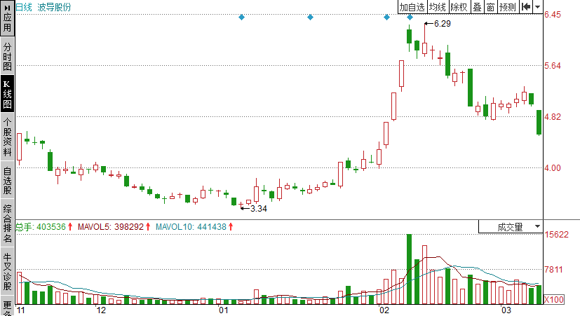
股价见顶回落，行情反转

3月10日收出大阴线形成跳空缺口

图2-7 波导股份2013年11月至2014年3月的K线图
从上图可以看出，该股在2014年2月由6.29元的价格见顶后出现回落调整行情，在3月10日，股价跳空收出大阴线。下面来观察当日的分时图，如图2-8所示。
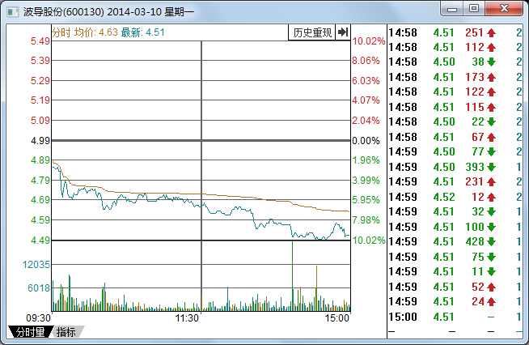
反弹受阻继续下跌，后市继续看跌

图2-8 波导股份2014年3月10日的分时图
从上图可以看出，股价当日低开后持续低走，并在14:30左右跌停，虽然在尾盘股价有所反弹，但是受整体空方势力的打压，股价快速反弹受阻后继续下跌，当日最终以9.62%的跌幅收出大阴线，并形成跳空缺口。这说明该股下跌趋势不会改变，调整跳空将会导致股价继续下跌。
图2-9所示为波导股份2014年2月至5月的K线图。
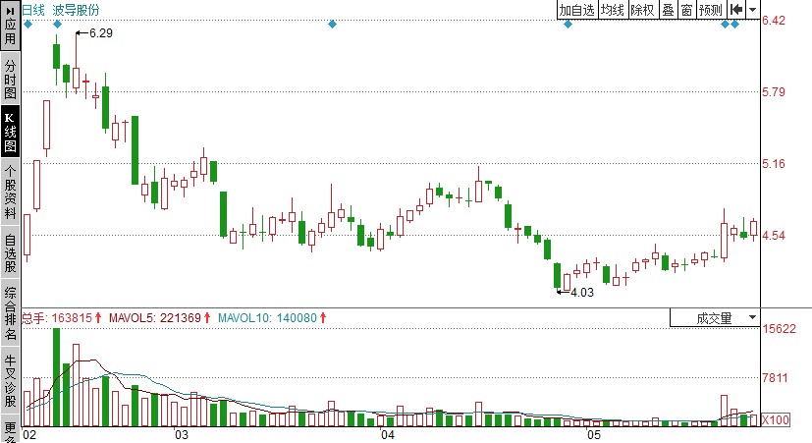

图2-9 波导股份2014年2月至5月的K线图
股价持续上涨，走出一波可观的上涨

4月30日

从上图可以看出，该股在跳空缺口后存在继续下跌趋势，虽然在4月股价出现了反弹行情，但是市场中的下跌动能太强，受此势力的压制，该股反弹受阻后继续下跌，并且很快下跌到4.03元的低位，因此，投资者在遇到这种回调跳空的行情时，应立即退出，规避股价继续下跌的风险。
【实战案例】道博股份(600136)——下跌末期跳空分时图分析
图2-10所示为道博股份2013年3月至6月的K线图。
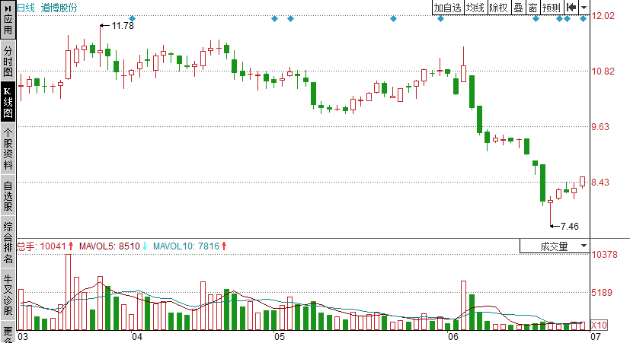
股价经历一波下跌行情

6月21日下跌过程中出现跳空缺口

图2-10 道博股份2013年3月至6月的K线图
从上图可以看出，该股经历了一波下跌走势，且在6月初开始步入急速下跌行情，在6月21日，该股跳空低开出现缺口，该缺口是否预示着股价会继续看跌呢？通过观察当日的分时图，如图2-11所示，我们就可知道答案。
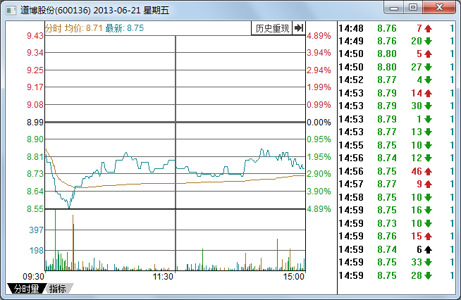
低开低走后股价被迅速拉升

图2-11 道博股份2013年6月21日的分时图
从上图可以看到，该股当日跳空低开低走，但是股价迅速被拉起来，显示出有比较强的买盘存在，而且整个拉升过程中成交量不算很大，零散的动作表明积极到来的好事，此时投资者就应该积极关注该股。
图2-12所示为道博股份2013年6月至10月的K线图。
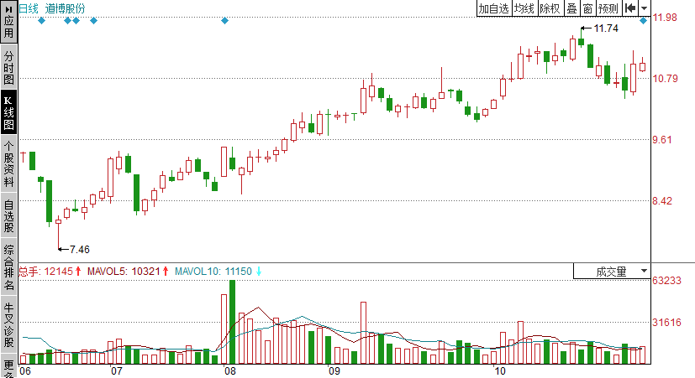
股价发生反转，走出一波可观的上涨

短时间内就将缺口填补

图2-12 道博股份2013年6月至10月的K线图
从上图可以看出，在跳空缺口出现后，股价在7.46元触底后企稳回升填补缺口，后市股价一路震荡上涨步入上升行情，短时间内最高上涨到11.74元。

2.2 早盘、盘中和尾盘盘面分时图秘诀
按照时间段划分，分时图盘面包括早盘、盘中和尾盘三个阶段，其中，早盘为9:30～10:30时间段的盘面，盘中为10:30～14:30时间段的盘面，尾盘为14:30～15:00时间段的盘面。下面具体介绍早盘、盘中和尾盘盘面的分时图。

2.2.1 早盘弱势需关注盘中
早盘是多空双方刚刚开始较量的阶段，弱势表明股价处于下跌过程，多头无力招架空头的打压，其技术特征如下。
- 股价开盘后走势就十分低迷，并且出现一路下跌的状态。
- 到10:30股价都没有任何起色，尤其是持续下跌的个股，甚至到10:30收出当日的低价。
- 这种情况可以出现在上涨和下跌的任何阶段，其未来走势需要观察盘中的变化情况才能决定。
当开盘后股价就一路下跌，表明多头无力控制局面，此时投资者应该注意结合前期低点做出判断，并制定一定的操作策略，为后面盘中出现的变化积极准备。
- 当开盘低走后盘中出现上扬，表明这是一个试探动作，投资者可以根据前面制定的操作策略进行进一步跟进。
- 当开盘低走后盘中继续下跌，表明这是一个持续动作，投资者可以根据前面制定的操作策略实施止损。
【实战案例】深物业A(000011)——早盘低开低走盘中上扬分析
图2-13所示为深物业A 2014年12月至2015年4月的K线图。
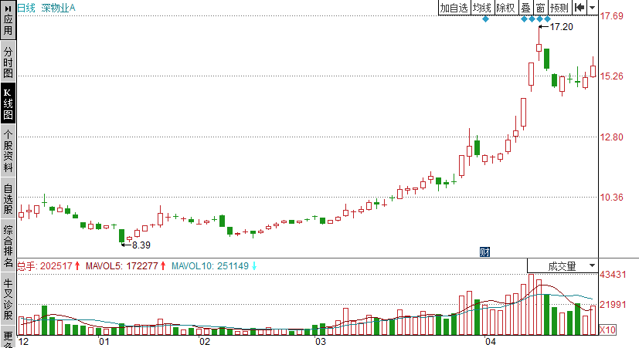
股价上涨到高位后开始回落下跌

2015年4月14日

图2-13 深物业A 2014年12月至2015年4月的K线图
从上图可以看出，该股在该阶段经历了一波翻倍上涨行情，最终在17.20元的价格到达阶段性顶部，随后连续两天出现阴线报收拉低股价步入回调，这个回调到底有多长？是行情逆转，还是上涨途中的回调整理？我们接着看分时图。
图2-14所示为深物业A 2015年4月14日的分时图。
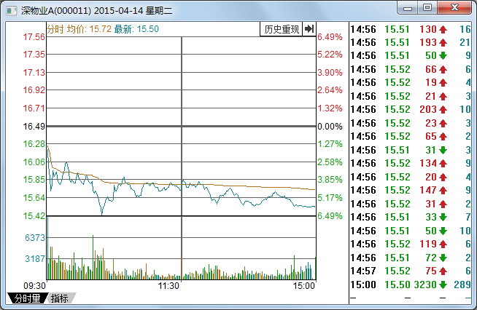
早盘低开低走后在盘中上扬

图2-14 深物业A 2015年4月14日的分时图
从上图可以看出，该股当日跳空低开低走，并在10:30左右创出当日的新低，随后该股出现反弹，且反弹成交量很少，说明此时的股价低开低走只是一个试探性的动作，一旦股价阶段性地回调整理结束，后市将继续一波上升行情。因此投资者可以考虑在10:30创出新低后的反弹，择机买入该股。
图2-15所示为深物业A 2015年3月至6月的K线图。
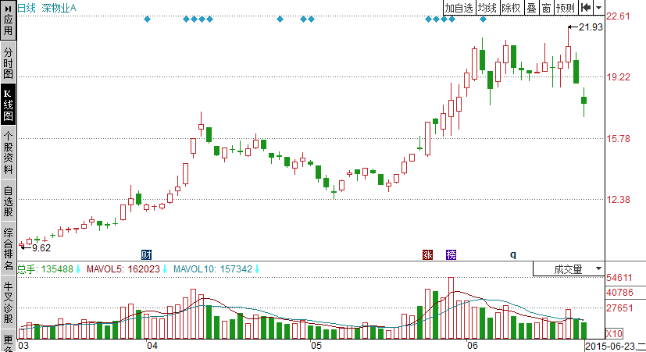
回调结束后，股价继续上涨

股价阶段性见顶后开始回调整理

图2-15 深物业A 2015年3月至6月的K线图
从上图可以看出，该股在4月中旬至5月中旬，经历了一个月的回调整理，在这个过程中，投资者可以逢低吸纳，拉低投资的平均价，一旦回调结束，股价将会继续上涨，并在短短一个月的时间迅速上涨到最高的21.93元，涨幅超过77%。

2.2.2 早盘强势可逢弱进场
如果早盘股价不断向上，一个接一个创出当日的新高，则是一种强势行情，表明空头力量被严重打击，其技术特征如下。
- 股价一开盘就保持向上的势头，而且这个势头比较强劲。
- 股价不断上涨，不断创出新高，特别是到了10:30的时候更是创出当天的第一新高，此时多头力量正处于极度膨胀的时候。
- 这种情况大部分出现在上涨开始阶段，也就是涨幅的中继阶段，具有继续上涨的可能性。
开盘后高走是对上涨趋势的一种确立，我们可以毫无疑问地告诉投资者，该股还会继续上扬，此时需要注意的是不要真正买到高点被套了，适时等待机会选择买点。
- 在股价出现不错的上涨过程中，可实施分步操作，避免带来投资风险的累积，以达到迅速获利的目的。
- 股价在上涨过程中除非一字拉开，否则都会逐步上扬，在逐步上扬的过程中出现一小段位置的徘徊，这就是支撑点，当股价回落到支撑点时再买入。
【实战案例】宗申动力(001696)——早盘强势买入分析
图2-16所示为宗申动力2015年1月至4月的K线图。
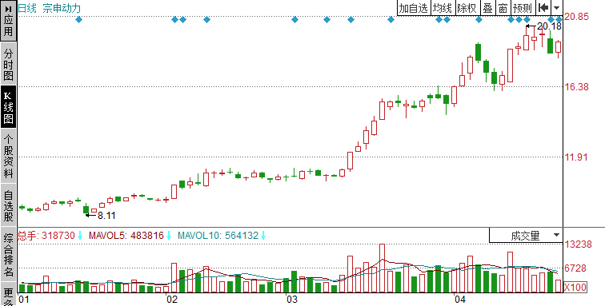
上涨图中，股价跳空高开出现缺口形态

图2-16 宗申动力2015年1月至4月的K线图
从上图可以看出，该股从最低的8.11元开始一跃而起步入强势上涨行情，这种走势已经进入了一个比较长的上涨趋势中，此时出现高开高走就要注意了，很可能有些时候就是一种机会。
图2-17所示为宗申动力2015年4月13日的分时图。
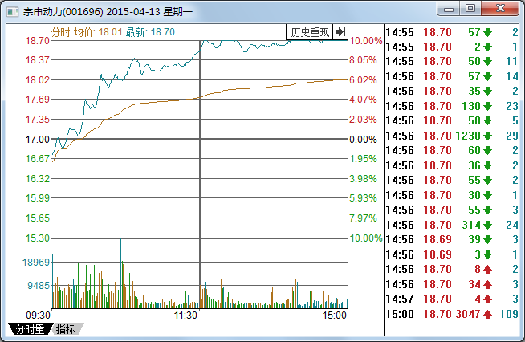
股价开盘后一路上攻

图2-17 宗申动力2015年4月13日的分时图
从上图可以看出，该股开盘后迅速走高，到了10:30的时候更是创出当天的第一新高，此时多头力量正处于极度膨胀的时候，投资者可以在随后的一些回调位置做一些试探性的动作买入该股，分批买入后，股价随后继续上涨给投资者带来的利润就更大了，下面继续看随后的股价走势。
图2-18所示为宗申动力2015年3月至5月的K线图。
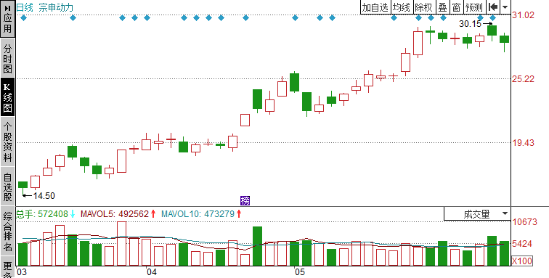
股价一路上扬，短时间内冲高到30元以上

4月13日

图2-18 宗申动力2015年3月至5月的K线图
从上图可以看出，该股当天出现了大涨，并维持了继续上涨的势头，在短短的一两个月时间，股价从18元左右，最高上涨到30.15元，涨幅超过67%，股价走势进一步对投资者有利。

2.2.3 早盘震荡，注意打破平衡
开盘后多空双方实力相当，谁也不能吃掉谁，或者消息面、政策面平淡，此时早盘会出现震荡行情，其技术特征如下。
- 不管是上涨中的盘整，还是下跌中的盘整，都容易出现这种情况，此时多空力量暂时保持均势，不久就会做出反应。
- 股价开盘后既上涨，又下跌，上涨幅度和下跌幅度都不会太大，维持在一个水平上反复波动。
- 到10:30的时候多空的较量加剧，震荡也加剧。
早盘出现的震荡被认为是一种对行情的修复，可能是上涨过快，需要来一个简单的休息，也可能是下跌过大，需要来一个小小的安慰。
- 若在上涨阶段出现早盘震荡，这是主力正在试探行情，随后股价还会继续上涨。
- 若在下降阶段出现早盘震荡，这是主力坚决做空该股，特别是后面继续杀跌，需要投资者规避相应的风险。
【实战案例】新和成(002001)——下跌阶段的早盘震荡分析
图2-19所示为新和成2013年9月至2014年1月的K线图。
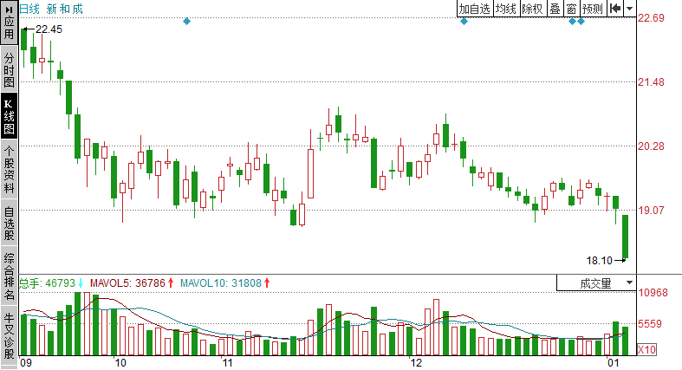
股价经历了一波深幅下跌行情

12月26日

图2-19 新和成2013年9月至2014年1月的K线图
从上图可以看出，该股下跌凶猛，多头毫无招架之力，这种下跌是在一个总体下跌的趋势下出现的。在整体的下跌过程中，也有多次走稳的状态，但是由于下跌实力太强，最终都没有走稳，股价继续下跌。
对于当股价下跌到一定阶段出现走稳迹象的时候，一定要分析其中某些交易日的分时图，从而综合判断股价是走稳还是继续下跌。
图2-20所示为新和成2013年12月26日的分时图。
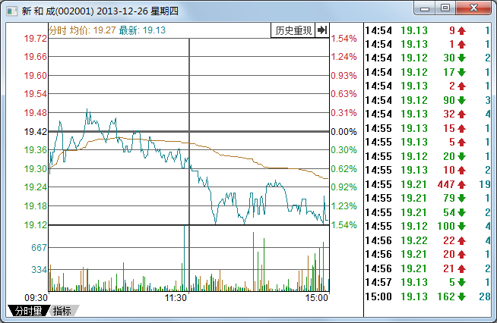
早盘震荡行情

行情被破坏且继续杀跌

图2-20 新和成2013年12月26日的分时图
从上图可以看出，该股的下跌没有因为当前处于横盘整理阶段而停歇，早盘出现震荡后在盘中和尾盘继续被破坏，这说明该股的下跌趋势将延续。
根据上面大势判断我们可以知道，此时不是买入该股的时机，而应该继续等待。我们继续看该股随后的走势，如图2-21所示。
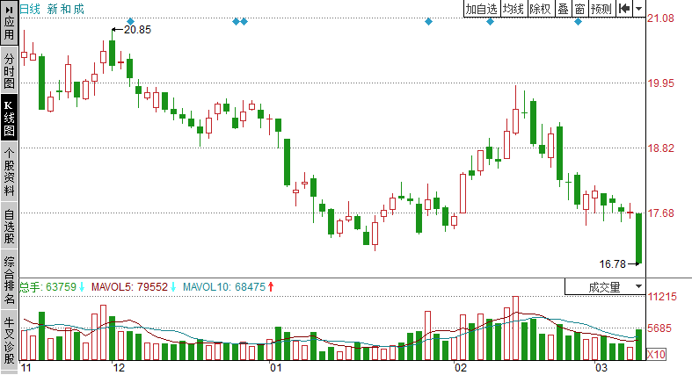
股价整体继续下跌走势

反弹只是短暂的

股价快速下跌

图2-21 新和成2013年11月至2014年3月的K线图
从上图可以看出，该股在随后的走势中出现了快速下跌行情，短短几个交易日，股价就从19.8元附近下跌到16元附近，虽然在16元附近出现走稳并反弹的走势，但是由于市场做多气氛差，做空气氛浓烈，短暂反弹后，该股继续下跌。

2.2.4 强势盘中要注意变盘
股价进入盘整较量后将会出现分化，一部分会形成强势的走势，也就是股价持续上涨，其技术特征如下。
- 通常出现在上涨的初期，具有快速拉升个股的含义，也可能出现在上涨的后期，这是提醒投资者最后的机会很快就没有了，因此它的变盘信号很强烈。
- 从10:30到14:00这个阶段的盘中，股价上涨势头很明显，而且每个时间点上都可能创造出当天的新高，虽然这并非这段时间的新高，但足以证明多头力量正在发散，击溃来犯的空头力量。
盘中出现一波又一波的涨势，是积极变盘的信号，投资者可以借着这股东风有所作为，在关键的时候买入该股达到获利的目的。
- 如果强势盘中在上涨初期出现，股价还会继续大涨，在盘中买入可以获得绝对大的收益。
- 如果强势盘中在上涨末期出现，股价的上涨虽然已经是强弩之末，但是并不代表没有短线机会。
【实战案例】烽火电子(000561)——上涨初期强势盘中分析
图2-22所示为烽火电子2014年10月至2015年1月的K线图。
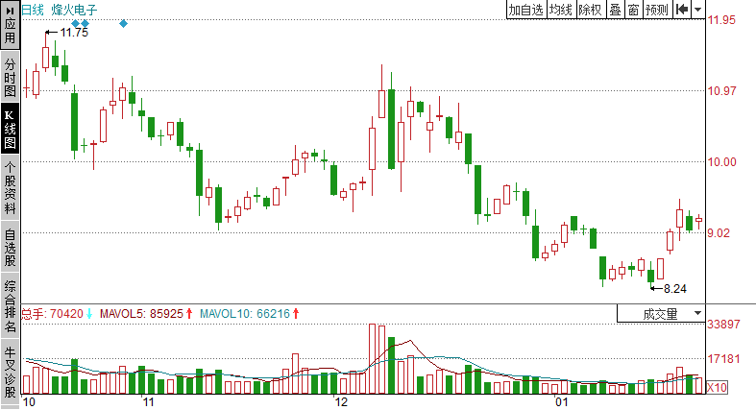
股价低价位区出现横盘整理走势

图2-22 烽火电子2014年10月至2015年1月的K线图
从上图可以看出，该股从2014年10月初就开始下跌，股价从最高的11.75元下跌到最低的8.24元，在该价位区，出现了一次明显的横盘整理阶段，后市变化情况将会如何发展，此时可以通过观察分时图了解具体情况。
图2-23所示为烽火电子2015年1月16日的分时图。
从分时图中可以看出，该股开盘虽然有走强的趋势，但是很快就步入了下跌，在整个早盘期间，股价都处于震荡波动行情。
在10:30后，该股突然出现了一个爆发，这个爆发促使股价迅速上涨，而且不断推高投资者的情绪，这说明该股在8.24元得到了有效的支撑，投资者可以顺势做出一定的选择，买入这只股票。
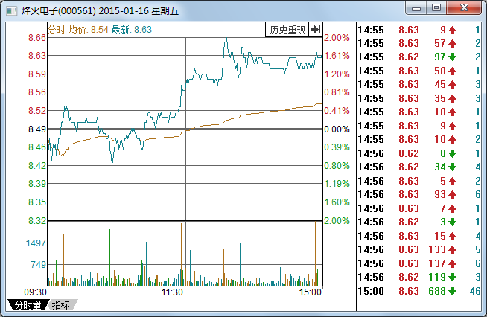
股价盘中爆发，行情可能逆转

图2-23 烽火电子2015年1月16日的分时图
图2-24所示为烽火电子2014年11月至2015年2月的K线图。
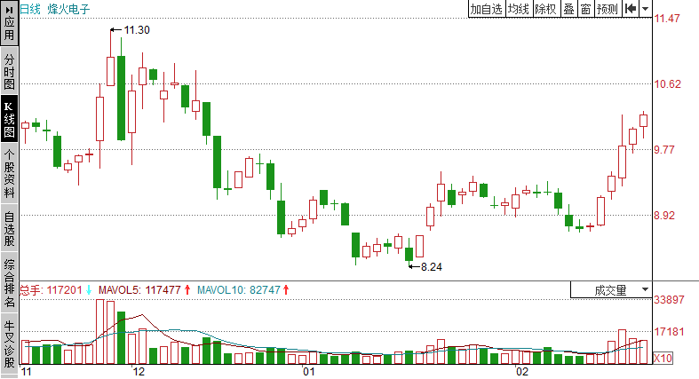
股价企稳回升步入上升行情

1月16日

图2-24 烽火电子2014年11月至2015年2月的K线图
从上图可以看出，该股在横盘整理阶段出现强势盘中分时图后，后市很快突破盘整高点，股价逐步被拉升。
虽然股价在上涨一定幅度后出现了一个回调整理，但是股价最终在8.92元附近获得支撑继续上涨，并出现了连续多日阳线将股价拉高。此时后市情况是否继续上涨，我们可以通过分时图来进行分析。
图2-25所示为烽火电子2015年2月25日的分时图。
从2-25图中可以看出，该股当天低开低走后快速拉升，但是整体上升幅度不大，并出现了横盘回调整理的行情。
在盘中阶段，该股出现了爆发式的上升，股价从9.9元附近被快速拉高到10.24元附近，虽然随后有所回落，但是很快股价又步入了震荡上扬的行情中，在上涨初期出现如此盘中强势的走势，说明行情已经发生了逆转，后市将继续上涨，投资者可以在此处加仓介入。
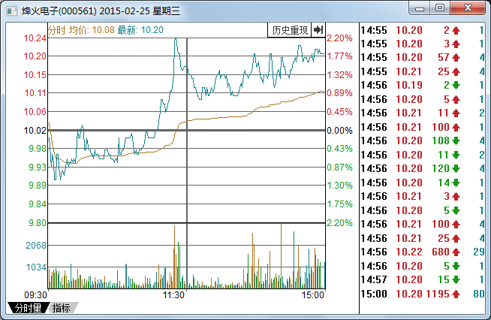
股价盘中爆发，后市继续看好

图2-25 烽火电子2015年2月25日的分时图
图2-26所示为烽火电子2015年1月至4月的K线图。
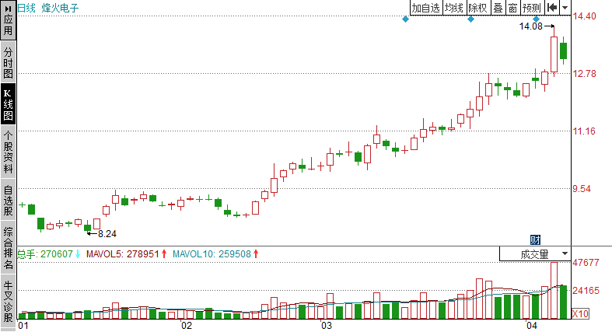
股价步入一波良好的上升行情中

图2-26 烽火电子2015年1月至4月的K线图
从上图可以看出，该股在2月25日后，股价继续上涨，最高上涨到14.08元，如果按照之前的操作在1月16日以8.63元买入，到10.24元已经获利了1.61元，再用一部分资金在10.24元追涨到14.08元，又能获利3.84元。虽然我们不能理想化如何收益，但是我们可以预测我们的收益。
显然在一个不断上涨的过程中，判断和识别继续上涨的变盘信号一定要多看盘中的走势，盘中走势往往代表一种整体趋势。

2.2.5 弱势盘中要注意风险
如果股价在进入盘中后却不断下跌，一个时间整数点下跌比一个时间整数点下跌还低，这是弱势行情，其技术特征如下。
- 经常出现在股价大幅下跌的早期，甚至是中期的某个时间。这个时候股价在早盘看似没有什么变化，但突然在盘中发出了积极信号，此时表明空头占据了主导力量，不会给投资者任何机会。
- 从10:30到14:00这个时间股价不断创造新低，此时严重打击了投资者的信心，是行情极度虚弱的表现。
早盘如果信号不明确，在进入盘中的时候股价还是没有起色，甚至出现了不断下跌，一次比一次跌得厉害，这是一个危险的信号。
- 如果出现在下跌初期，表明主力真正放弃该股了，将会出现一波大跌的走势，投资者需要尽快清盘逃离。
- 如果出现在下跌中期，说明主力还有一波杀跌，不宜盲目跟进，投资者应该在空方力量彻底释放后介入。
【实战案例】东方电气(600875)——下跌过程中的弱势盘中分析
图2-27所示为东方电气2013年1月至3月的K线图。
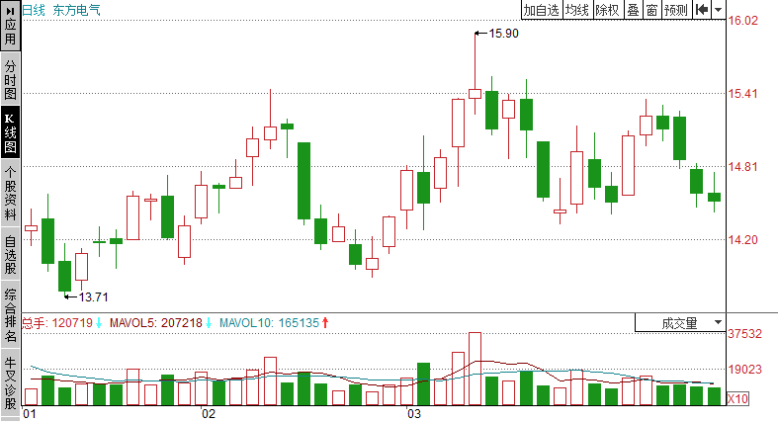
股价受制于15.40元

图2-27 东方电气2013年1月至3月的K线图
从上图可以看出，该股有过上涨，但都受制于15.40元，第一次下跌就很大，第二次下跌虽然很小，但足以令人畏惧，此时观察盘面尤其重要。
图2-28所示为东方电气2013年3月27日的分时图。
从2-28图中可以看出，该股早盘出现宽幅震荡的行情，但是从盘中后，该股出现下跌，而且一次比一次下跌得严重，此时表明股价正处于极度危险的状态。
前面有15.40元的泰山压顶，如果不懂得这个就很容易冒冒失失地被套了，此时投资者正确的做法是赶紧逃走。
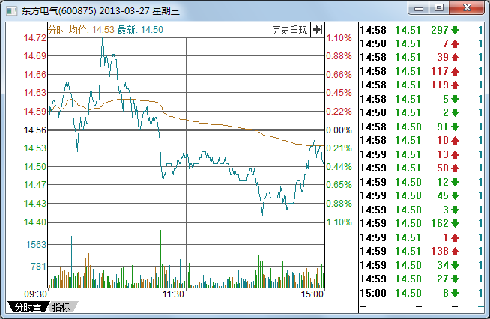
盘中不断创出新低

图2-28 东方电气2013年3月27日的分时图
图2-29所示为东方电气2013年1月至5月的K线图。
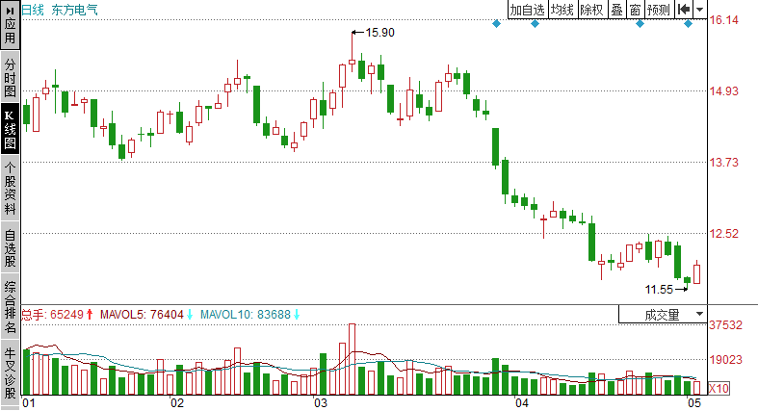
股价连续阴线报收将股价快速拉低

3月27日

图2-29 东方电气2013年1月至5月的K线图
从上图可以看出，该股随后连续多日收出阴线，将股价节节拉低，出现快速下跌行情，随后该股在4月下旬有企稳的走势，此时该如何操作呢？继续关注该股的分时图。
图2-30所示为东方电气2013年4月23日的分时图。
从2-30图中可以看出，该股在开盘时出现了短暂的上扬后立即转为下跌走势，其盘中股价继续步步下跌不断创出新低直到当日收盘。
在下跌一段时间后出现盘中弱势的走势，说明主力还有一波杀跌，这种杀跌表明股价正在下降趋势之中，看似企稳的状态实际上有诱多的嫌疑。此时投资者不宜盲目跟进，应该持币观望，继续看其后走势。
图2-31所示为东方电气2013年4月至9月的K线图。
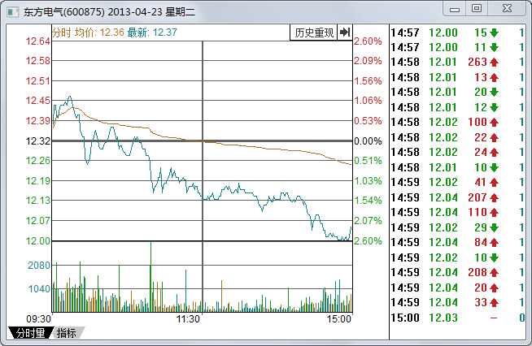
当日强势下跌

图2-30 东方电气2013年4月23日的分时图
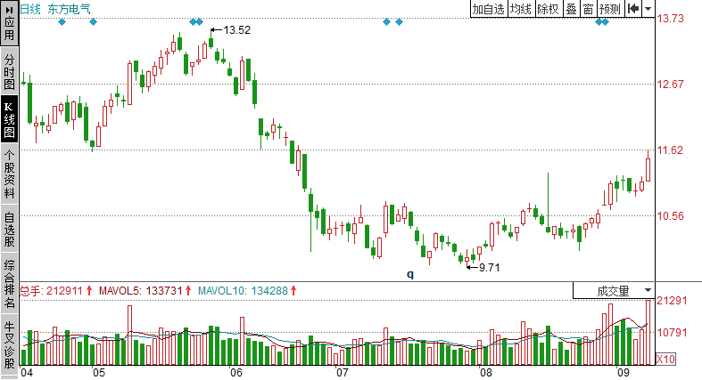
股价反弹受阻后继续杀跌

4月23日

图2-31 东方电气2013年4月至9月的K线图
从上图可以看出，该股在随后虽然出现了一波可观的反弹行情，但是最终受下跌势力的压制，反弹受阻，继续下跌。
这波下跌致使股价从最高的13.52元下跌到最低的9.71元，下跌了3.81元，如果投资者没有识别出反弹行情，将其错误地当成上升行情，则会损失不少，只有这波杀跌彻底将空方能量释放后，在随后的横盘整理过程中择机介入才是良策。
【专家提醒】什么是诱多
所谓诱多，是指主力故意引诱散户实施买入操作，而他们却反其道而行之实施卖出策略，这样利用一些平台和所谓的有利走势出货，达到锁定利润的目的。
这种诱多在盘中表现得更加明显，因为如果是真的做多，盘中不可能持续下跌，每次反弹都比上一次反弹低很多，这样的盘中可以让我们明白一点：必须快速卖出自己手中的股票。

2.2.6 盘中震荡则观望
股价在进入盘中后却出现了出人意料的震荡，表明多空双方十分谨慎和小心，震荡的幅度因个股不同而不同，其技术特征如下。
- 通常在一个阶段的震荡过程中容易出现这样的情况，因为在大的震荡过程中股价相对保持稳定，不会大起大落，此时多空正在筹划下一步的发展，可能会走出向上或者向下的趋势。
- 从10:30到14:30这个阶段是盘中，我们可以看出股价会在一个价格内徘徊，难以分辨到底是利好还是利空。
早盘不管如何变化，到了盘中却表现得不温不火，这表明多头和空头都无意扩大自己的优势，投资者只能隐藏起来等待时间。
- 如果在上涨阶段出现盘中震荡，这是多头主力正在积蓄力量，随后股价还会继续上涨。
- 如果在下跌阶段出现盘中震荡，这是空头主力正在做好准备，股价很快进入下跌状态。
【实战案例】海格通信(002465)——上涨途中盘中震荡买入分析
图2-32所示为海格通信2014年11月至2015年3月的K线图。
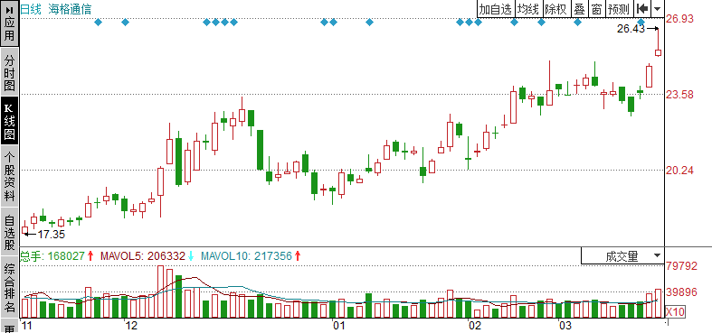
股价止跌后步入震荡上升行情

图2-32 海格通信2014年11月至2015年3月的K线图
从上图可以看出，该股在这个阶段经历了一波震荡上升的行情，股价从最低的17.35元上涨到最高的26.43元，到达阶段性的高位，在经历了这么长时间的上涨后，接下来应该怎么操作呢？可以通过分析分时图得到答案。
图2-33所示为海格通信2015年3月16日的分时图。
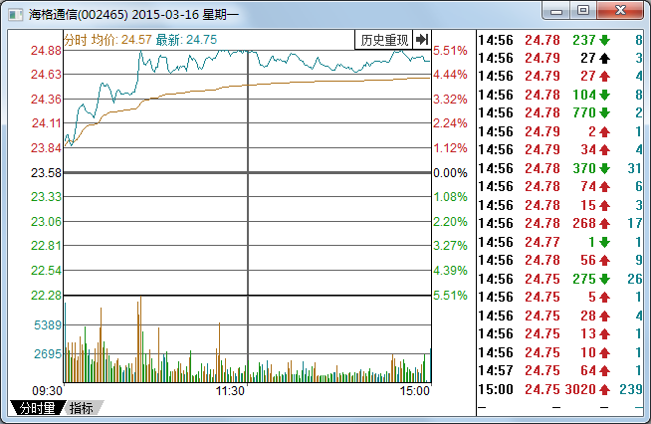
股价开盘后一路上攻

图2-33 海格通信2015年3月16日的分时图
从上图可以看出，该股开盘后迅速走高，并在早盘结束前达到当天的新高，随后该股股价始终在4.44%～5.51%的涨幅区间范围内震荡变化。
在震荡上涨的过程中，分时图出现了盘中震荡的行情，说明此时市场中的做多势力正在继续增加，整个市场一片向好，后市还会继续上涨。
图2-34所示为海格通信2015年2月至6月的K线图。
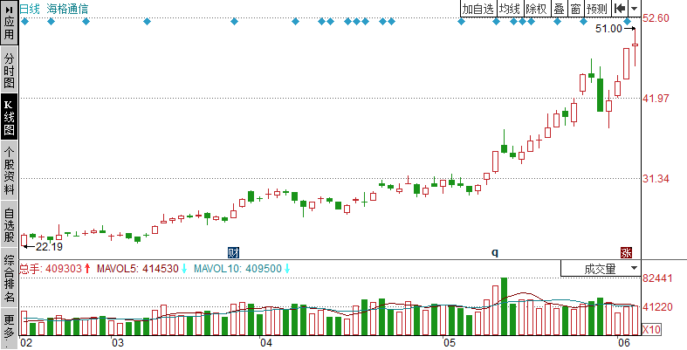
股价一路攀升，逐步到达51元的高位

3月16日

图2-34 海格通信2015年2月至6月的K线图
从上图可以看出，该股在3月16日后逐步攀升走出一波客观的上涨行情，股价从24.75元上涨到最高的51元，涨幅超过106%，如果投资者在3月16日后择机介入该股，将获益不菲。
【实战案例】大族激光(002008)——下跌途中盘中震荡卖出分析
图2-35所示为大族激光2014年7月至10月的K线图。
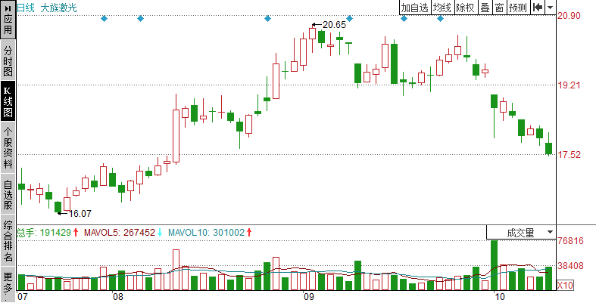
股价见顶回落，行情逆转步入下跌

10月8日

图2-35 大族激光2014年7月至10月的K线图
从上图可以看出，该股经过一段时间的上涨后，最终在上涨到20.65元见顶回落，步入下跌行情，并在2014年10月初跳空阴线报收拉低股价，观察当日的分时图，如图2-36所示。
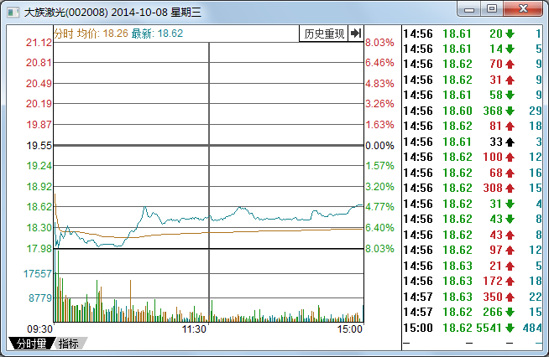
股价盘中窄幅波动变化

图2-36 大族激光2014年10月8日的分时图
从上图可以看出，该股开盘上扬后快速回落，并在早盘结束没有多久又拉高创出当日的最高点，随后股价始终在-6.40%～-4.77%的跌幅之间波动变化。
在下跌途中，分时图出现了盘中震荡的行情，说明此时市场中的做空势力正在继续增加，整个市场一片看跌，后市还会继续下跌，此时投资者最好持币观望，不要盲目介入，下面继续观察该股随后的走势。
图2-37所示为大族激光2014年8月至11月的K线图。
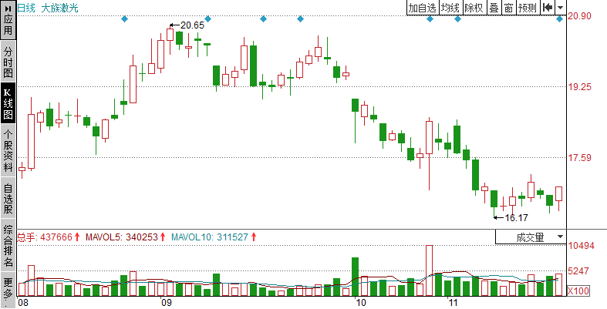
股价继续下跌，并创出16.17元的新低

图2-37 大族激光2014年8月至11月的K线图
从上图可以看出，该股在10月8日跳空拉低股价后继续快速下跌，短短一个多月的时间，股价创出16.17元的新低，如果投资者在10月继续追涨该股，则将损失不小。

2.2.7 尾盘突然大涨有玄机
股价在尾盘突然出现了大幅度的上涨，这种情况需要投资者特别注意，要么预示继续上涨，要么预示股价见顶，其技术特征如下。
- 尾盘拉升是指当日股价在收盘前30分钟内突然快速上涨，在分时图中对应时间的成交价曲线几乎呈直线向上。
- 主力拉升一般不会选择在盘中拉升，如拉升过早，主力还需要在盘中护盘，如果护盘不到位，很可能前功尽弃。
尾盘大涨并不是意味着次日会有好行情，此时的投资策略需要根据尾盘拉升的位置和时间来综合判断，切不可以盲目看好。
- 如果在低位出现尾盘突然大涨，说明主力掌握的筹码不足，尾盘大涨的目的是吸引散户介入，主力则乘机吸筹，以备打压股价之用。次日甚至此后数日，股价下跌概率极大。此时投资者最好逢高卖出，并加强观察。
- 如果在高位出现尾盘突然大涨，一般是为了加大出货空间，此时投资者应及时抛售出局。
【实战案例】白云山(600332)——高位尾盘大涨卖出分析
图2-38所示为白云山2013年3月至10月的K线图。
从2-38图中可以看出，该股大幅上涨后在40.73元运行到高价位区后开始回落，此后该股止跌企稳，上涨在35.95元附近受阻，因此该位置是一个阻力位，股价见顶的可能性比较大。此时投资者应该高度关注该股的分时图。

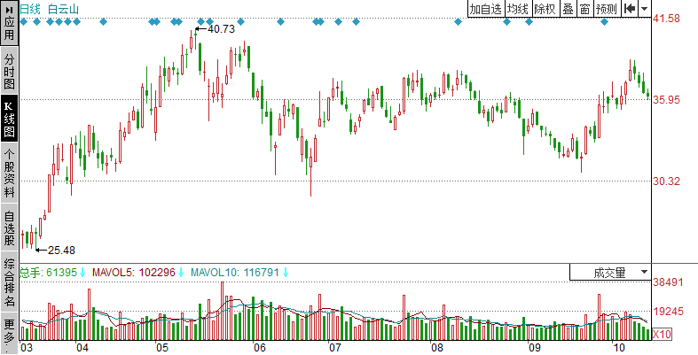
股价在高位上涨受阻，行情有望见顶

图2-38 白云山2013年3月至10月的K线图

图2-39所示为白云山2013年10月11日的分时图。

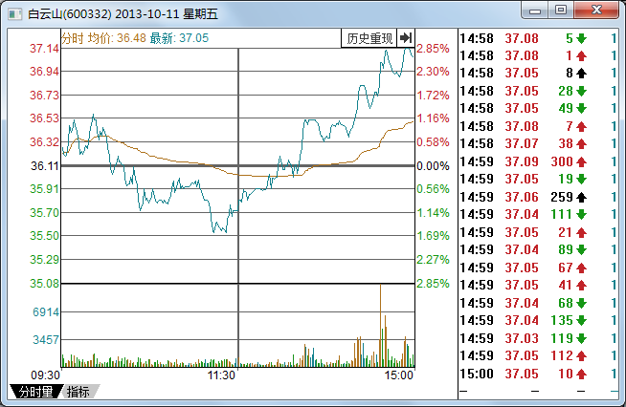
尾盘放量拉升股价创新高

图2-39 白云山2013年10月11日的分时图

从上图可以看出，该股股价在上午以下跌为主，下午以上涨为主，直到14:30之前，成交量变化都不多。
但是在14:30后，成交量突然放大，继续将股价拉高创出当日的新高，在股价高价位区出现这种走势，投资者要警惕主力出货的风险，而且此时也正处于股价上涨的阻力位置，因此投资者最好卖出该股，锁定利润。
图2-40所示为白云山2013年8月至11月的K线图。
从图2-40中可以看出，该股在随后又上涨了两个交易日，这两个交易日是投资者出逃的最后机会，因为此后股价急剧下跌，其跌势凶猛，一发不可收，直接从38.58元的高价位区快速下跌到25.75元，下跌了12.83元，跌幅超过49%。如果投资者在最后出逃的机会没有果断出局，将损失惨重。
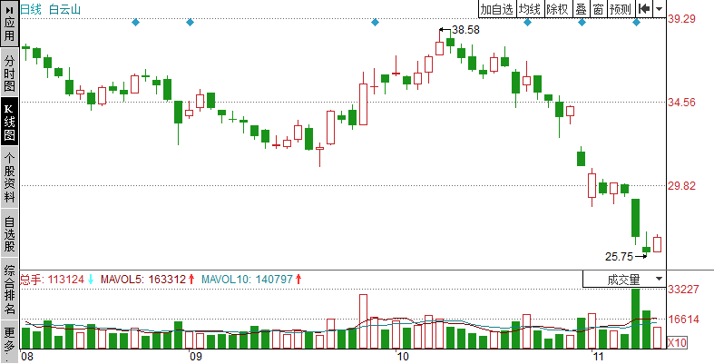
股价跌势凶猛，一发不可收

图2-40 白云山2013年8月至11月的K线图
10月11日

2.2.8 尾盘突然杀跌有意境
尾盘突然杀跌又称尾盘跳水，股价出现急速下跌行情，这是个股被放弃的表现，到底是真放弃还是假放弃则很难说，其技术特征如下。
- 尾盘突然杀跌一般是由于市场发布了某些对股市有影响的政策，导致主力撤资放弃该股，从而出现的一种股价急速下跌的现象。
- 尾盘突然杀跌也有可能是主力故意设置的尾盘陷阱，目的是为拉升做准备，因此后市既可能上涨，也可能下跌。
对于尾盘突然杀跌，投资者不要过分着急，是抛是留要仔细分析形势，不要轻易地掉进主力设置的尾盘跳水陷阱中，从而错失了投资机会。
- 如果股价在低位盘整时出现尾盘跳水，且下一个交易日有高走的现象，说明有主力资金介入，这就是主力设置的一个尾盘跳水陷阱，其目的是恐吓持股者抛出廉价筹码。
- 如果股价在高位盘整出现尾盘跳水，投资者需要保持谨慎心理，不要盲目抢反弹，因为此时有可能是主力高位出货的操盘手段。

【实战案例】佛山照明(000541)——低位盘整跳水买入分析
图2-41所示为佛山照明2014年9月至2015年2月的K线图。
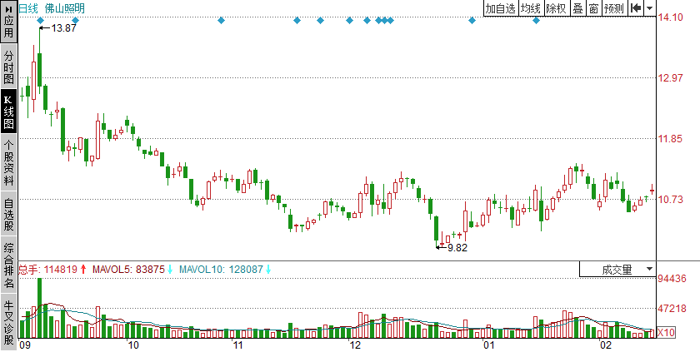
股价在低价位区进行横盘整理

图2-41 佛山照明2014年9月至2015年2月的K线图

从上图可以看出，该股从13.87元附近开始下跌，到9.82元止跌步入横盘整理阶段，横盘整理后是继续下跌还是企稳回升，需要关注该股的分时图。
图2-42所示为佛山照明2015年2月9日的分时图。

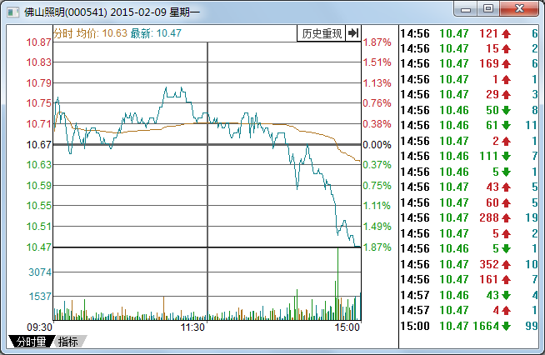
股价尾盘跳水

图2-42 佛山照明2015年2月9日的分时图

从上图可以看出，该股当日以10.47元的价格高开低走，短时间盘整后开始上涨，在11:00～14:09，该股出现走低的行情，随后出现一波反弹回升。在整个股价变化过程中，成交量不活跃。
在14:30后，股价突然急速下跌，而在此期间，成交量也逐步密集，属于典型的尾盘突然下跌的现象。
图2-43所示为佛山照明2015年2月10日的分时图。
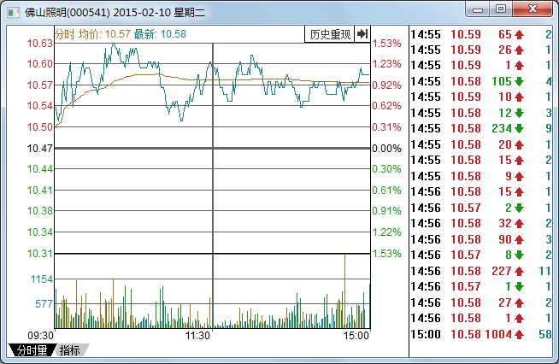
股价整体向上变化

图2-43 佛山照明2015年2月10日的分时图
从上图可以看出，该股在早盘高开高走，随后出现回落现象，在11:00后被逐步拉升，随后该股在0.62%～1.23%的涨幅之间窄幅波动变化，虽然当日不是在最高价收盘，但是从整体趋势变化来看，该股当日属于高走的上涨行情，说明该股有资金正在介入，此时投资者可以密切关注该股，寻找投资机会。
图2-44所示为佛山照明2015年1月至5月的K线图。
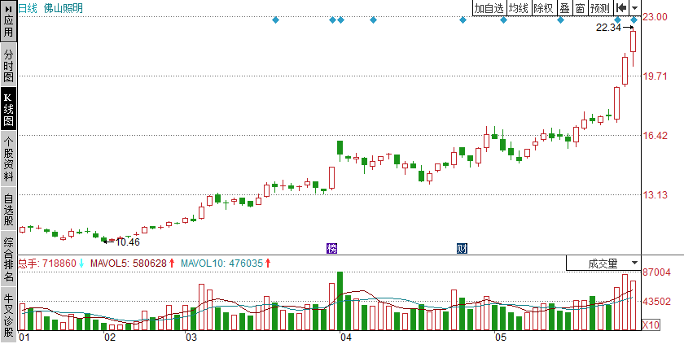
股价经历了一波大幅上涨行情

2月9日

图2-44 佛山照明2015年1月至5月的K线图
从上图可以看出，该股2月9日在10.46元探底后企稳回升，后市稳步上涨，从10.46元上涨到22.34元，股价上涨了近11.88元，涨幅超过113%。
如果投资者在股价跳水后的第二天识破了尾盘跳水陷阱，在随后的任意一天介入，持股一段时间后抛售都会获利。

2.3 分时图与其他指标的结合使用
在利用分时图分析股价涨跌情况时，还可以结合成交量和均价线来分析，下面分别介绍相应的操作策略。

2.3.1 跌停缩量是趋势反转
股价跌停是比较常见的现象，如果股价当日以跌停板收盘，且成交量减少，称为跌停缩量。这种情况需要注意趋势反转，其技术特征如下。
- 实盘中跌幅在9.90%～-10.00%时也称为跌停，股价触及跌停板后不能再下跌，此时股价停留在一条直线上，像心电图一样。
- 缩量又表明杀跌的意愿并不强烈，往往是一种情绪的波动导致投资者抛售本来比较好的股票。
跌停意味着股价杀跌很快，是主力看空的基本形式，但是不放量，反而是缩量，此时表明股价处于一个下跌无量接盘的有利机会。
- 如果在股价下跌的任何阶段出现跌停，都被视为一种有效的避险信号。
- 如果出现在下跌末期的跌停并伴随有缩量，这样的情况就表明股价正在逐步触底，这个过程虽然可能会很漫长，但会给后面带来不小涨幅。
【实战案例】金浦钛业(000545)——低位跌停缩量买入分析
图2-45所示为金浦钛业2013年8月至2014年7月的K线图。
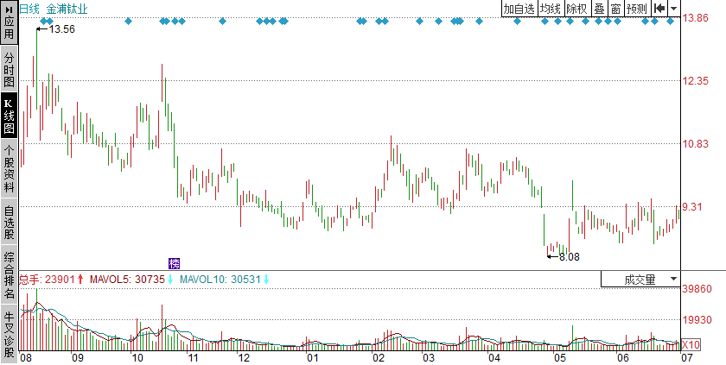
股价深幅下跌步入低价位区

图2-45 金浦钛业2013年8月至2014年7月的K线图
从上图可以看出，该股在这个时间段中经历了一波深幅下跌的下降行情，股价从13.56元附近上涨受阻后开始下跌，最低下跌到8.08元，跌幅超过67%。
图2-46所示为金浦钛业2014年4月28日的分时图。
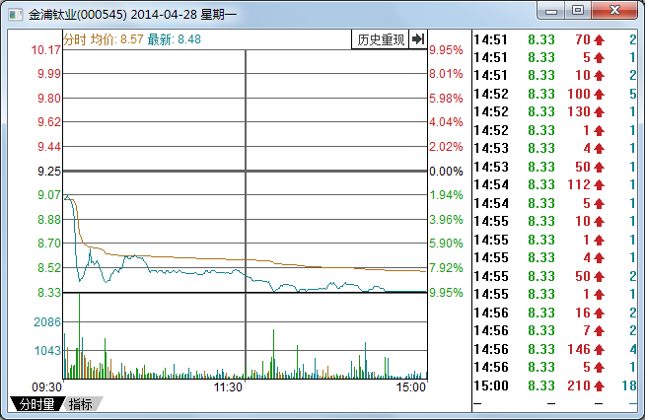
股价跌停后多次被打开

图2-46 金浦钛业2014年4月28日的分时图
从上图可以看出，该股当日以8.48元的价格低开低走后，在13:20左右，股价第一次跌停，但是很快被打开，随后出现多次跌停和打开的行情，最终在14:33跌停后就再也没有被打开过。
观察当日的成交量情况，如图2-47所示。
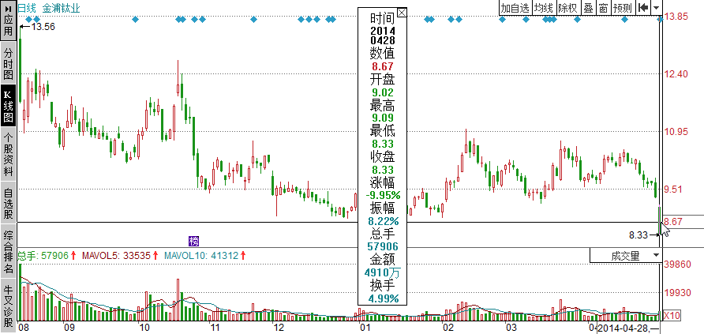
成交量明显缩量

图2-47 金浦钛业2013年8月至2014年4月的K线图
从上图可以看出，该股当日的成交量为57906手，与下降初期的39.86万手相比有明显的减小，在下跌行情的低位出现跌停缩量，说明股价开始触底。
但是该股要企稳回升却还要等待一段时间，因此，投资者不能盲目介入，一定要等到行情趋势稍微明朗时再操作(此时可以借助其他分析技术来综合判断介入时间)。
图2-48所示为金浦钛业2014年4月至10月的K线图。
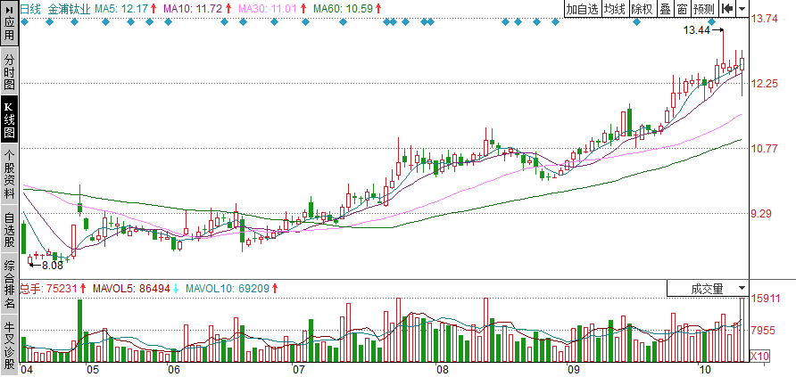
4月28日

股价横盘整理

短期均线上穿60日均线形成买入机会

60日均线

图2-48 金浦钛业2014年4月至10月的K线图
从上图可以看出，在4月28日后，股价便止跌企稳，在缓慢上涨了几个交易日后步入横盘整理阶段，短期均线拐头向上，中长期均线也开始走缓，此时投资者可以分批建仓介入。
尤其是在2014年7月中旬，股价逐步放量被拉升且突破前期盘整高点，而且各短期均线向上穿破60日均线，说明行情发生了逆转，后市将进入上涨行情，此时是一个显著的买入信号，投资者应积极做多。

2.3.2 涨停增量则小心变盘
在股价变化过程中，涨停板和成交量变化不只是有缩量的情况，而且还有成交量增加的情况，其技术特征如下。
- 实盘中涨幅在-10.0%～9.9%时也称为涨停，股价触及涨停板后不能再上涨，此时股价停留在一条直线上，像心电图一样。
- 增量是指股价比上一个交易日出现了放量的状况，此时表明交易比较活跃，容易吸引场外资金进入，而又可能被主力利用。
涨停代表多头实现了大发力，然后出现了大涨，这种上涨能不能持续还有待观察，因为如果上涨放大量则表明多头不愿意耗着，可能进入死局。
- 涨停一般出现在股价上涨的中期或者后期，特别是后期涨停容易误认为是股价中期的涨停。
- 如果在涨停过程中出现了放量，则放量具有一定的参考性，特别是股价上涨幅度特别大之后出现的放量，更加确定主力是在出货。
【实战案例】金叶珠宝(000587)——高位涨停量增卖出分析
图2-49所示为金叶珠宝2013年4月至2014年2月的K线图。
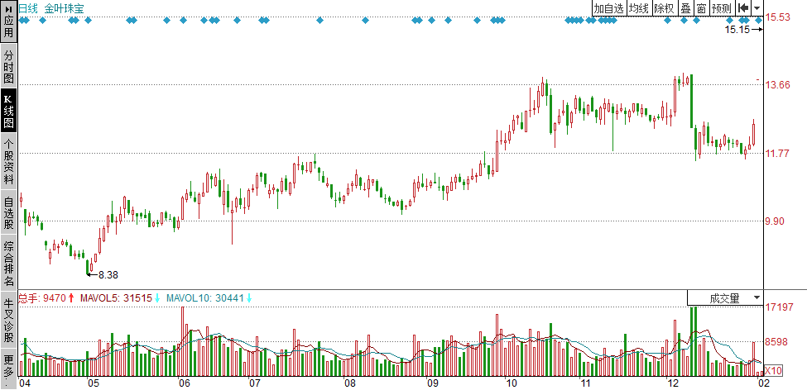
连续一字形涨停拉高股价，对应的成交量很小

股价震荡上升

图2-49 金叶珠宝2013年4月至2014年2月的K线图
从上图可以看出，该股从8.38元止跌，随后企稳回升步入上涨，在大幅上涨的高位，该股出现两日连续一字形涨停拉高股价，但此时对应的成交量却非常小，说明主力高度控盘，此时投资者要提防主力高位出货。
图2-50所示为金叶珠宝2014年2月20日的分时图。
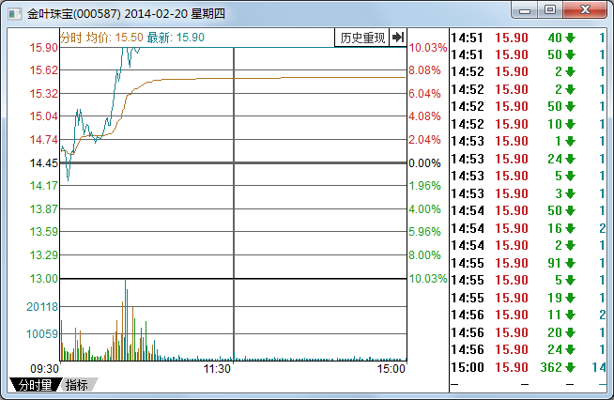
股价涨停被打开两次后封涨停

图2-50 金叶珠宝2014年2月20日的分时图
从上图可以看出，该股当日以15.90元的价格高开低走，但短短几分钟的时间股价快速被拉升，并在10:13左右放量第一次达到涨停，随后股价涨停被打开过两次，最终在10:26封涨停，之后就再也没有被打开过。
观察当日的成交量变化，如图2-51所示。
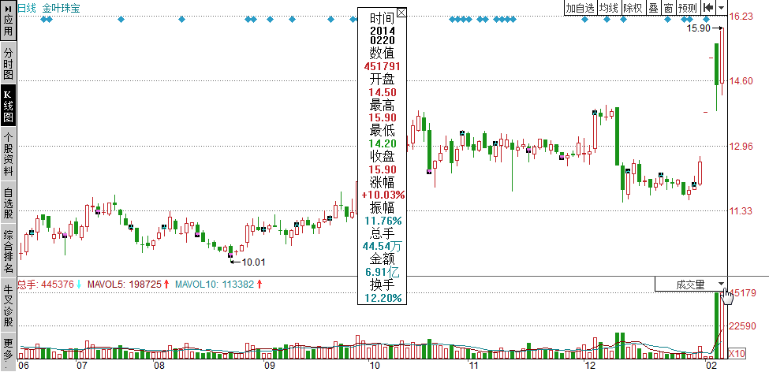
成交量出现天量

图2-51 金叶珠宝2013年6月至2014年2月的K线图
从上图可以看出，该股当日的成交量为44.54万手，与上涨初期的几万手成交量相比，简直就是天量。在股价运行的高价位区，出现突然巨量涨停板拉高股价，可能是主力出货的表现，投资者最好获利了结，出局观望。
图2-52所示为金叶珠宝2013年10月至2014年6月的K线图。
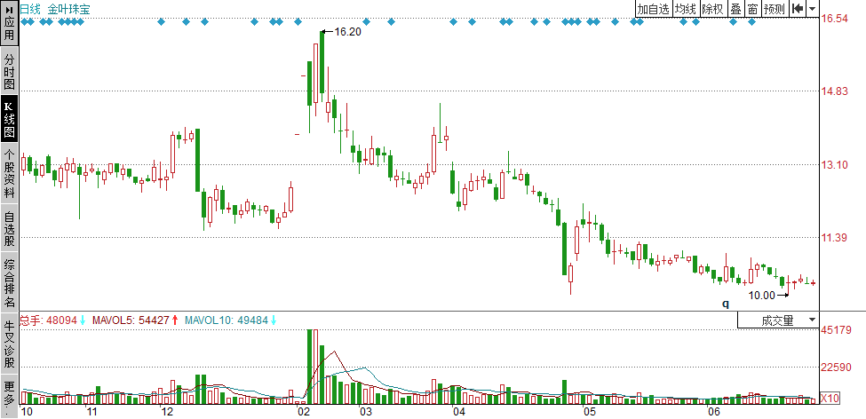
股价深幅下跌

乌云盖顶K线形态

图2-52 金叶珠宝2013年10月至2014年6月的K线图
从上图可以看出，股价在放量涨停拉高股价后，次日继续放量高开将股价拉高创出16.20元的新高，当日以大阴线报收，这两日的K线形成明显的乌云盖顶K线组合形态，属于典型的卖出信号，此时投资者应该果断出局。
随后该股出现了一波深幅下跌的行情，如果投资者在放量涨停的次日没有卖出股票，反而继续追进，则很可能遭遇变盘行情带来的损失。

2.3.3 起关键作用的分时均价线
股价不仅可以根据成交量和一些数据来判断，而且还可以依据图形上的分时均价线进行判断，其技术特征如下。
- 股价在分时均价线上，表明此时股价正好处于上涨的过程中，如果分时均价线和股价同时向上更加利好。
- 股价在分时均价线下，表明此时股价正处于下降的过程中，如果分时均价线和股价同时向下则是利空。
- 股价和分时均价线还经常走在一起，这时候一般是多空平衡，难以打破僵局。
在判断分时均价线和股价关系的时候，不仅仅要知道技术特征，而且更为关键的是利用实战中股价的位置来区别对待。
- 如果在上涨过程中，分时均价保持和股价同步向上的走势，则表明股价还会继续大涨。
- 如果在下跌过程中，分时均价保持和股价同步向下的走势，则表明股价还会继续下跌。
【实战案例】*ST古汉(000590)——低位均价线买入分析
图2-53所示为*ST古汉2014年11月至2015年2月的K线图。
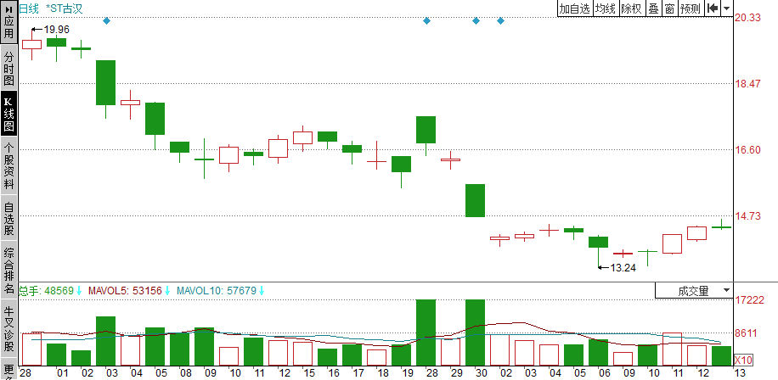
连续一字形涨停拉高股价，对应的成交量很小

股价震荡上升

图2-53 *ST古汉2014年11月至2015年2月的K线图
从上图可以看出，该股从19.96元开始下跌，在13.24元运行到阶段性的低价位后止跌，随后横盘整理，接下来股价是继续下跌还是企稳回升步入上涨？此时应该密切关注分时图的变化情况。
图2-54所示为*ST古汉2015年2月10日、11日、12日和13日的分时图。
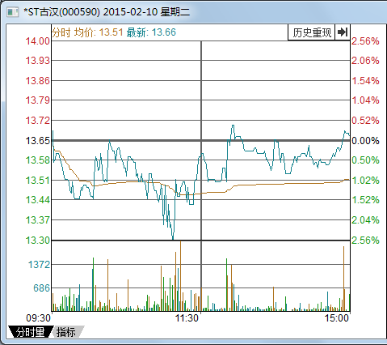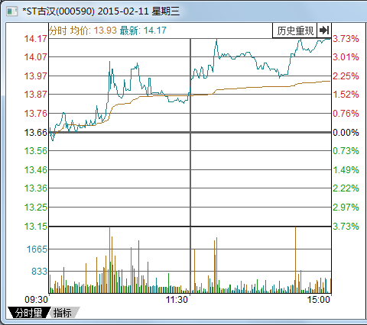
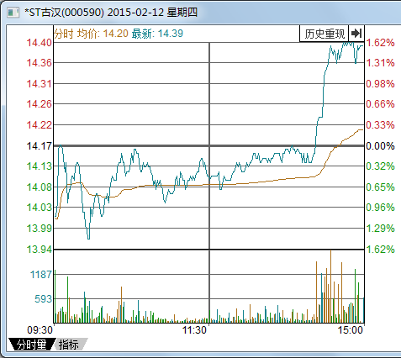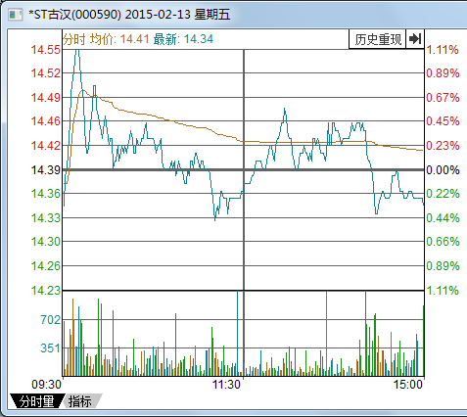

图2-54 *ST古汉2015年2月10日、11日、12日和13日的分时图
从上图可以看出，该股连续四个交易日的股价和均价线走在一起，从历史走势观察，该股长期处于下跌运行的趋势中，虽然此时已经在阶段性的低价位出现横盘整理，但是通过这几个交易日的分时图，很难判断股价是否企稳，后市的涨跌趋势很难预计，因此投资者最好不要轻易抄底。
图2-55所示为*ST古汉2015年2月16日的分时图。
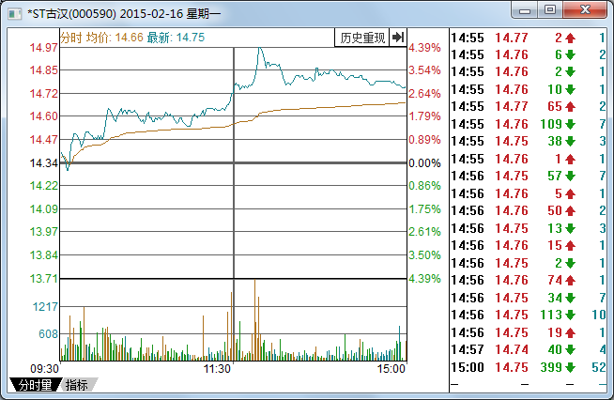
股价在均价线上方与均价线同步向上运行

图2-55 *ST古汉2015年2月16日的分时图
从上图可以看出，该股当日以14.75元的价格高开，短短几分钟的回落后该股一直处于上升行情，且均价线始终在股价的下方与股价同步向上运行，直到当天收盘，说明经过前几日的多空双方的对抗，最终多方势力胜过空方，后市看涨，此时投资者可以逢低吸纳买入该股。
图2-56所示为*ST古汉2015年2月至4月的K线图。
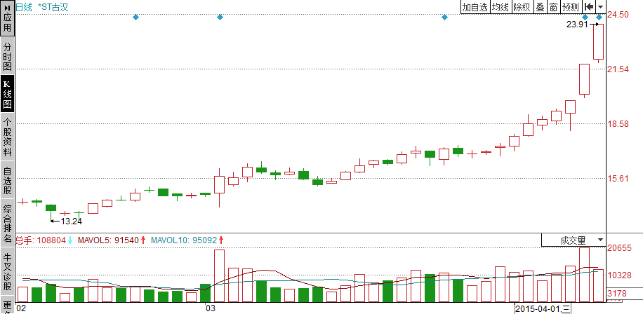
股价上涨良好

2月16日

图2-56 *ST古汉2015年2月至4月的K线图
从上图可以看出，该股在2015年2月16日后，经过短短几日的回调整理，股价震荡上涨步入上升行情，尤其在3月底和4月初，股价更是出现爆发式的上涨。
如果投资者在2月16日以后的回调整理中以14.60元的价格买入，持股到23.91元卖出，收益超过63%。

